Федеральное казенное профессиональное образовательное учреждение
«Калачевский техникум-интернат»
Министерства труда и социальной защиты Российской Федерации

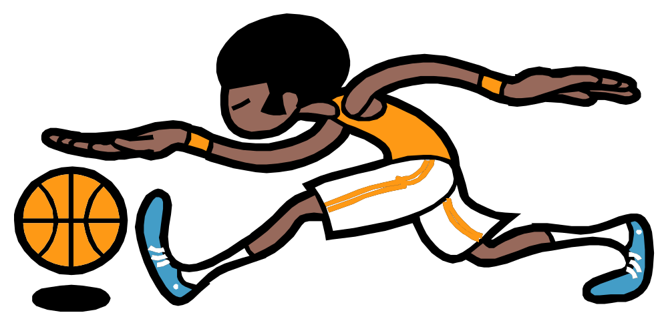

План–конспект открытого урока
Дисциплина: «Физическая культура»
Тема: «Развитие выносливости с применением кроссовой подготовки»
Преподаватель: Димитрова Л.А.

Группа БУХ 31 3курс
дата

ПЛАН ЗАНЯТИЯ
УРОК № 8
Тема занятия: Кроссовая подготовка
Цели занятия:
Образовательные:
-формирование умений анализировать, объяснять и адаптировать рекомендации по практическому использованию полученных знаний, в активной жизнедеятельности;
-закрепление навыков ходьбы и бега по пересеченной местности
Развивающие:
-развитие скоростно-силовой подготовки
Воспитательные:
- научить: вести здоровый образ жизни; физическому самосовершенствованию, физическому воспитанию, физическому развитию
Вид занятия: Совершенствование умений и навыков.
Метод проведения: практическое занятие
Квалификационные Требования (в соответствии с Государственным образовательным стандартом среднего профессионального образования):

Студент должен:
знать: технику ходьбы и бега по пересеченной местности
уметь: использовать приобретенные знания и умения в практической деятельности и в повседневной жизни
Междисциплинарные связи: Физика: «Скорость, ускорение». Внутрипредметные связи: №3 Техника бега по дистанции
№4 Техника стартов. Специально беговые и прыжковые упражнения
№7 Толкание ядра. Кросс
Оборудование: секундомер, мячи, скакалки, сетка в/б, бадминтон
Основные понятия. Кросс. Кроссовая подготовка. Скоростно - силовая подготовка, выносливость (приложение 1).
Место проведения: спортивная площадка, парковый лес
1.Организационный момент:
- приветствие;
- подготовка спортивной площадки к работе;
- наличие студентов.
2. Мотивация учебной деятельности.
Сообщение темы, цели занятия. Использование знаний в профессиональной области.
3. Инструктаж: Инструктаж по порядку выполнения видов работы
4. Самостоятельная работа по выполнению заданий.
Система упражнений (упражнения для изучения материала, приобретения знаний, умений и навыков).
5.Сообщение домашнего задания.
Упражнения с отягощением

Литература, используемая педагогом:
- Лаптев А.П. Теория и методика физической культуры. - М.: ФИС, 1991.
- Коваленко В.А. Физическая культура: Учебное пособие/ Под ред.. - М.: изд-во АСВ, 2000.
- И.А.Степанченок, А.С.ХоменковВ.М. Ягодин «Легкая атлетика» ФиС, М.1959
- Тарасенко М.Н., Керзнер З.М., Степанов А.А. Физическое воспитание учащихся техникумов в специальных медицинских группах. M.:2005 3 изд.
- Виленский М.Я., Горшкова А.Г. Основы здорового образа жизни студента.// Среднее профессиональное образование, 1995 - № 4,5,6; 1996 - № 1,2,3.

- рекомендуемая для студентов:

- Бароненко В.А. Рапопорт Л.А «Здоровье и физическая культура студента».Учебное пособие, изд.2-е перераб.М.: Альфа – М;ИНФРА-М, 2009
- Решетников Н.В., Кислицын Ю.Л., Палтиевич Р.П., Погадаев Г.И. «Физическая культура»: учебное пособие для студентов сред.проф.учеб.завед.-М.:Издательский центр «Академия», 2008 г.
- Туманян Г.С. «Здоровый образ жизни и физическое совершенствование»: учебное пособие-М.: Издательский центр «Академия», 2009 г.

№ | Учебный материал | Дозировка | Методические указания
I | Подготовительная часть | 25
1 | Построение, сообщение задач урока, измерение пульса, опрос самочувствия | 1 мин. | Проверка присутствующих
2 | Ходьба и медленный бег | 5 мин. | 30-40 м ходьбы + 40-50 м спортивной ходьбы + 150-200 м медленного бега + 30-40 м спортивной ходьбы
3 | Подготовительные упражнения  - ноги врозь, руки за спиной, наклоны головы вперед и назад.  - круговые движения головой.  - ноги врозь. Взмах прямыми руками вверх – назад (вдох) и активный двукратный рывок вниз– назад.  - соединить кисти за спиной, активный двукратный рывок прямыми руками назад – вверх, поднимаясь на носки.  - попеременные взмахи прямыми руками: одной вверх – назад, другой вниз – назад.  - Круговые движения руками в противоположном направлении.  - легкие подскоки.  - наклоны в стороны, скользя одноименной наклону рукой вниз, а разноименной вверх к подмышечной впадине.  - ноги врозь, руки в стороны. Два пружинистых наклона вперед, держась руками за голени (выдох).  - медленный бег, забрасывая голени назад.  - ноги врозь пошире, наклон вперед, руки в стороны.  - Повороты туловища налево, сгибая руку, разноименную стороне поворота.  - попеременные махи ногами назад – вверх, рывком поднимая руки вверх и прогибаясь в пояснице.  Попеременные приседания на одной ноге (другую не сгибать), поднимая руки вперед (выдох), выпрямляя согнутую ногу, опускать руки вниз (вдох).  - легкие подскоки на месте  - стоя лицом к опоре, опереться о нее руками. Махи ногой вправо – вверх и влево – вверх.  -упражнение на дыхание | 4-6 раз  4-6 раз  8-10 раз  6-8раз  6-8 раз  6-8 раз  30  4-6 раз с остановкой в и.п.  6-8 раз  20-25 м  4-6 раз с остановкой в и.п.  4-6 раз с остановкой в и.п.  8-10 раз каждой ногой  по 4-6 приседаний на каждой ноге  10-20 раз  8-10 махов каждой ногой  До восстановления | Выполнять плавно и спокойно, не сбивая дыхания.  Свободное опускание вниз (выдох).  Опустить руки свободно вниз, встряхнуть плечи  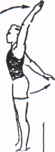  Выполнить энергично.  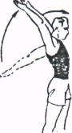  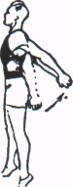  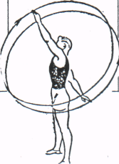  Выполнять широко, свободно (мышцы рук расслаблены).  Сменить направление движения рук и выполнять 6-8 раз.  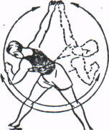  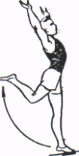  Ноги в коленях не сгибать.  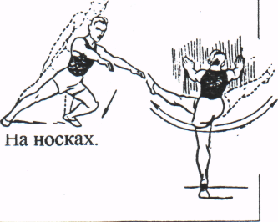  Спокойная ходьба, восстановить дыхание.  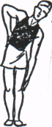  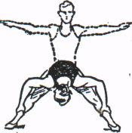  Выполнять как можно активнее.  Чувствовать растягивание мышц передней части бедра.  Стараться выполнить мах широко и свободно (мышцы маховой ноги и рук не напрягать).

II | Основная часть | 55мин.
1 | Закрепление знаний и умений техники ходьбы и бега по пересеченной местности в форме беседы с использованием практических заданий.
4 | Кроссовая подготовка
 | 1.Развитие выносливости  Совершенствование техники бега по пересеченной местности (дозированная ходьба) | 15мин. | Темп выполнения бега (ходьбы) дифференцированный, в зависимости от заболевания
 | II.Развитие силы  а) в висе на перекладине поднимание прямых ног в угол; | 15 мин.  2Х10 раз | Следить за дисциплиной, техникой выполнения упражнений после каждого выполнения пауза отдыха не менее 30 сек.  Следить за сохранением правильной осанки, дыханием.  Соблюдать технику безопасности и вести самоконтроль
 | б) держась за опору, приседание на одной ноге; | По 3-4 раза
 | в) подтягивание на высокой перекладине (мальчики), на низкой перекладине (девочки) | По 12-20 раз
 | г) из и.п., сидя на скамейке поднимание прямых ног, руками держаться сзади за скамейку | По20-30 раз | Выполнять в среднем темпе, пружинисто, без рывков, следить за дыханием.
5. | Эстафета «Передал - садись» | 5мин. | Приложение 2
6. | Подвижная игра «Передачи мяча».  а) стоя в колоннах мяч у направляющих. По свистку, направляющие передают мяч за голову и т.д. последний берет мяч и перебегает вперед колонны и становится вперед и т.д. | 10мин. | Следить за соблюдением правил игры, правильной реакции на сигналы судьи  Приложение 3
 | III.Учебная игра волейбол | 10 мин. | Назначить судей на игру  Следить за соблюдением правил игры, правильной реакции на сигналы судьи  Приложение 4
III | Заключительная часть | 5 мин.
7. | Построение, ходьба с выполнением упражнений на восстановление дыхания. Построение, подведение итогов урока, выставление оценок  Задание на дом | 4 мин.  1 мин. | Отметить старательных и исполнительных студентов  Задание на дом  1.медленный бег-ходьба-500м -1 км.  2. упражнения на развитие силы (п.2 конспекта)

Приложение 1
Основные понятия
- Кросс – передвижение на местности с преодолением встречных препятствий.
- Кроссовая подготовка представляет собой педагогический процесс, направленный на овладение рациональными способами передвижения по пересечённой местности и вариантами преодоления препятствий.
- Скоростно-силовая подготовка это - способность к выполнению достаточно длительных по времени упражнений направленных на развитие быстроты движений и силы мышц.
- Выносливость - - важнейшее физическое качество, отражающее общий уровень работоспособности человека, способность организма к длительному выполнению работы без снижения ее эффективности.

Приложение 2
Эстафета «Передал - садись»
Играющие делятся на несколько команд, по 7-8 человек в каждой и строятся за общей линией старта в колонну по одному. Впереди каждой колонны лицом к ней на расстоянии 5 - 6 м становятся капитаны. Капитаны получают по волейбольному мячу. По сигналу каждый капитан передает мяч первому игроку своей колонны. Поймав мяч, этот игрок возвращает его капитану и приседает. Капитан бросает мяч второму, затем третьему и последующим игрокам. Каждый из них, вернув мяч капитану, приседает. Получив мяч от последнего игрока своей колонны, капитан поднимает его вверх, а все игроки его команды вскакивают. Выигрывает команда, игроки которой быстрее выполнят задание.

Приложение 3
Вариант 1
Стоя в колоннах мяч у направляющих. По свистку, направляющие передают мяч за голову и т.д. последний берет мяч и перебегает вперед колонны и становится впереди и т.д.
Вариант 2
То же, но мяч передавать первому назад за голову, второй передает под ногами и т.д.
Вариант 3
То же, но колона стоит на месте. Передачи мяча за головой, под ногами, вправо, влево.

Приложение 4

Учебная игра ВОЛЕЙБОЛ.
Группа делится на две команды. Игра по упрощенным правилам. Для игроков, которые не умеют подавать подачу через сетку из-за линии, можно выполнять с поля любым способом одной рукой. Стараться разыграть мяч на три касания.
Студенты должны знать правила игры.

